В Пушкинском музее открылась выставка
«Александр Солженицын: из-под глыб»

(МИР 24. 2013. 14 декабря. URL: http://mir24.tv/news/culture/9510728)

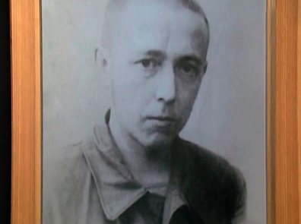
Фото: МИР24 (скриншот)

На ней впервые в России представлен личный архив: оригинальные рукописи знаменитых произведений «В круге первом», «Архипелаг ГУЛАГ», «Красное Колесо» и многих других.
Москва, 14 декабря. В Пушкинском музее открылась выставка «Александр Солженицын: из-под глыб», посвященная 95-летию со дня рождения писателя. На ней впервые в России представлен личный архив: оригинальные рукописи знаменитых произведений «В круге первом», «Архипелаг ГУЛАГ», «Красное Колесо» и многих других. До этого экспонаты видели только жители Женевы, в 2011 году там была похожая выставка, передает «МИР 24».
В экспозиции — печатная машинка Солженицына и лагерная роба. На выставке отражены и возвращение писателя на родину после двадцатилетнего изгнания, и труды последних лет его жизни. Кроме того, здесь представлены детские и юношеские опыты Солженицына на литературном поприще.
«Надо мной довлеет твердый запрет Александра Исаевича о печати. Он очень строго, пренебрежительно относился к своему детскому творчеству, называл его «шутейное» писательство и строго-настрого сказал — это мусор, но разрешил, по крайней мере, не уничтожать, поэтому я решила это показать, но печатать не собираюсь», — пояснила президент Фонда Александра Солженицына. Наталья Солженицына
Как отметила Наталья Солженицына, название выставки выбрано неслучайно. «Из- под глыб» — значит из-под завалов лжи, провалов исторической памяти. К примеру, все считают, что писатель получил Нобелевскую премию за «Архипелаг ГУЛАГ», но это не так. Награду он получил в 1970-м году, а «Архипелаг ГУЛАГ» вышел 28 декабря 1973 года.

